Задача по настройке прав перемещений.

Розница 8. Магазин одежды и обуви, редакция 2.2 (2.2.9.20) (http://solutions.1c.ru/catalog/boutique) (РТ далее по тексту)
Надо внести изменения чтобы:

1. Перемещения могут корректировать только те, кто обладает правами на магазин отправитель (там RLS) - это работники магазина + администрация. Если у сотрудника нет прав на магазин отправитель - корректировать перемещение они не должны иметь возможности.

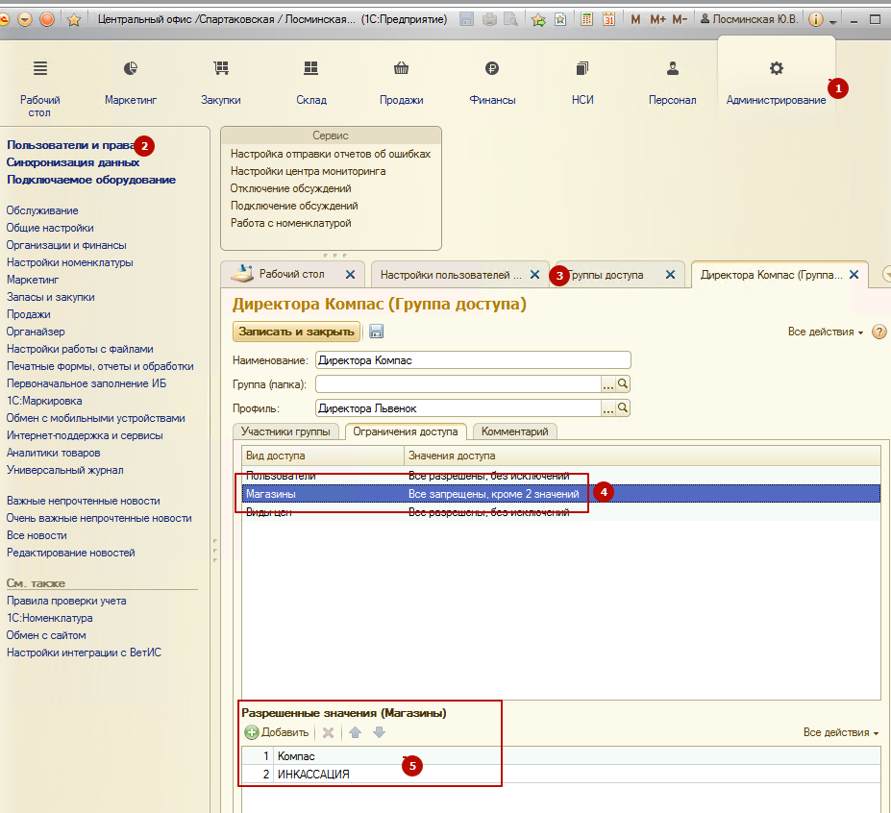
Рис. 1
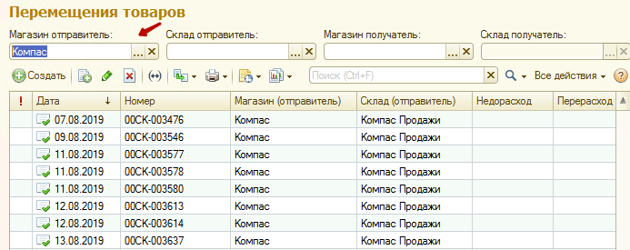
Рис. 2.

Такие перемещения (рис.2) пользователь в группе доступа на Рис. 1 может корректировать.

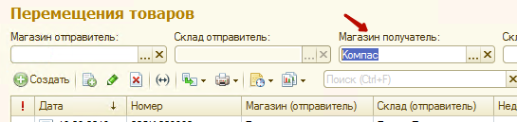

Рис. 3 А такие не должен корректировать.

- Та же логика распространяется на Расходные и приходные ордера: Если есть право на склад отправитель - можно корректировать расходные ордера и создавать их на основании перемещения. Если есть право на склад получатель, то можно редактировать и создавать на основании перемещения приходный ордер.
- Расходные ордера проводились не смотря на остатки - убрать контроль остатков только для этих документов - сделать отдельным параметром: "Не контролировать остатки в ордерной системе".
- В журнал расходных ордеров добавить колонку для пометок. В этой колонке отмечать минусом или "!" те документы, что провелись в минус (чтобы руководство разобралось).

По сути для задач 1 и 2 нужна функция, которая возвращает Булево наличие права на склад, и если возвращает Нет - Документ.ТолькоЧтение = Истина если документ не новый.

Демобазу предоставлю. https://yadi.sk/d/t2mw34EQvk1E-w
Текущая конфигурация: https://yadi.sk/d/kMSCKpcpCBHYLw
Сделать лучше через механизм расширений.
Оплата или через сервис как безопасная сделка, или после сдачи работ.

